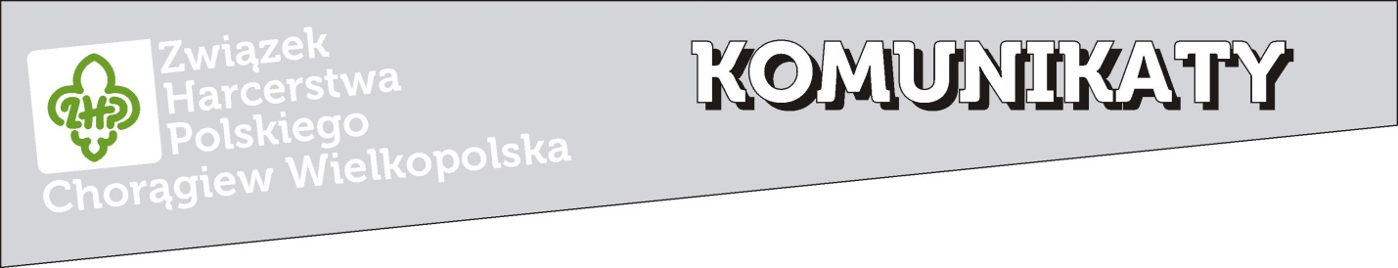
nr 28/678/2020 28 września 2020 roku

- Odprawa Komend Hufców

Komenda Chorągwi zaprasza instruktorów pełniących funkcję komendanta, skarbnika i zastępców do spraw programu i pracy z kadrą na odprawę Komend Hufców. Informujemy, że spotkanie odbędzie się 17.10.2020 w pomieszczeniach TWP (Towarzystwo Wiedzy Powszechnej), ul. św. Marcin 69 w Poznaniu, w godzinach 10:00-17:30 z przerwą obiadową (obiad w formie cateringu).
Istnieje możliwość noclegu (+kolacja i śniadanie) w Ośrodku Navigare w Kiekrzu w terminie 16/17.10.2020:
- Transport autokarowy do Kiekrza (16.10.2020, miejsce zbiórki Dworzec Letni PKP, godzina 20:00)
- Transport autokarowy z Kiekrza
Prosimy o wypełnienie ankiety do dnia: 08.10.2020 Link do ankiety

Tematy, które zostaną poruszone na odprawie:
- ROHiS- stan realizacji programu
- wLas- plan działania
- finanse
- sprawy majątkowe, bieżące rozliczenie, sprawozdawczość
- sprawy bieżące
- warsztaty Design Thinking, miana kadry wspierającej, Indywidualna Ścieżka Rozwoju, mapa kompetencji,
- warsztat: Celujemy i zamierzamy
hm. Tomasz Kujaczyński
- Spotkanie zespołu Certyfikacji Programowej

Zapraszam na spotkanie wszystkich uczestników szkolenia, które odbędzie się w dniu 16.10.2020 w Ośrodku Navigare w Kiekrzu. Spotkanie rozpocznie się o godzinie 21:00. Istnieje możliwość transportu autokarowego do Kiekrza (16.10.2020, miejsce zbiórki Dworzec Letni PKP, godzina 20:00), a także przejazdu do Poznania (17.10.2020, godzina 9:00). Dla wszystkich przewidziana jest kolacja, a dla osób nocujących w Kiekrzu również śniadanie następnego dnia.
Prosimy o wypełnienie ankiety do dnia: 08.10.2020 Link do ankiety
hm. Kinga Pelec

- Betlejemskie Światło Pokoju 2020

Dziękujemy Hufcom , które zgłosiły już swoje zainteresowanie wyjazdem na Zlot BŚP . Mamy już pełne dwa autokary. Jest możliwość uruchomienia kolejnego pod warunkiem, że zbierze się pełen skład.
W związku z powyższym informuję , że czekamy jeszcze na zgłoszenia (Hufiec+ liczba osób), które zostaną zamknięte 30.09.2020 na adres jaroslaw.zimniak@zhp.net.pl
phm. Jarosław Zimniak

- Ubrania dla instruktorów Chorągwi Wielkopolskiej

W celu złożenia zmówienia prosimy o wypełnienie formularza dostępnego pod linkiem http://bit.ly/formularz_ubrania. Pełna tabela rozmiarów dostępna jest na http://bit.ly/katalog_ubran. Wzór prezentowany na ubraniach nie podlega modyfikacji czy uzupełnieniu.
Zamówienia przyjmowane są do 18 października. Realizowane będą TYLKO opłacone zamówienia.
Wszystkie pytania związane realizacją zamówienia prosimy kierować do hm. Macieja Siwiaka, skarbnik@zhp.wlkp.pl, +48 507 839 501

Załączniki:

- Katalog ubrań

